Fecha: 01 de julio de 2014

Boletín de prensa Nº 1068

FISCALÍA GENERAL ACOMPAÑARÁ OPERATIVOS DE TRÁNSITO ESTE VIERNES 4 DE JULIO

Para evitar que se sigan registrando casos de agresión contra agentes de tránsito, funcionarios de la Fiscalía General de la Nación acompañarán los operativos de la Secretaría de Tránsito, así lo dio a conocer el Subsecretario Operativo Fernando bastidas Tobar, quien informó que la entidad se encargará de judicializar a los conductores que cometen los actos de violencia.

El funcionario precisó que el acuerdo se logró ante los hechos protagonizados por ciudadanos tras la celebración del triunfo de la Selección Colombia contra Uruguay en donde varios funcionarios de la Secretaría resultaron agredidos. “Para los operativos del viernes 4 de julio, la dependencia intensificará las acciones con la Policía Metropolitana y la Fiscalía General”.

Contacto: Subsecretario Operativo, Fernando Bastidas Tobar. Celular: 3146780287

ASIGNAN RECURSOS PARA MEJORAMIENTO DEL PARQUE SANTA MÓNICA

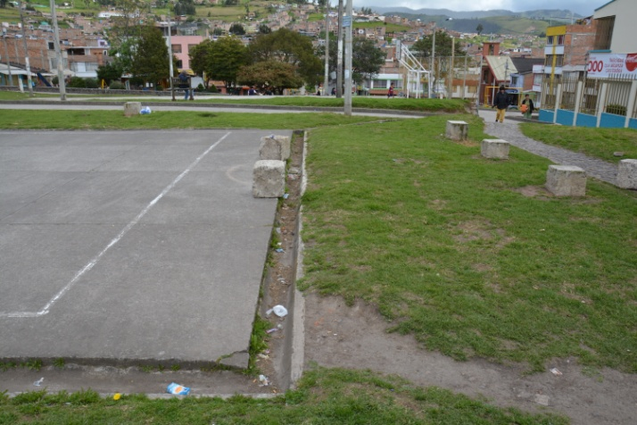

El secretario de Infraestructura y Valorización Jhon Fredy Burbano Pantoja informó que se adjudicó al consorcio Parque Santa Mónica integrado por tres ingenieros, el proyecto de mejoramiento de este sector de Pasto cuyo valor alcanza los 329 millones de pesos. Según lo explicó el funcionario, el Fondo Financiero de Proyectos de Desarrollo FONADE, asignó $158 millones y la Administración Local $168 millones para la adecuación del espacio.

Una vez se legalice el contrato, representantes del consorcio elegido y funcionarios de la Secretaría de Infraestructura, socializarán el proyecto con los residentes para evaluar su alcance y cronograma de trabajo. “La interventoría estará a cargo de FONADE y la comunidad, lo que buscamos es optimizar los recursos y entregar a los habitantes de Santa Mónica un parque que se ajuste a sus necesidades”.

Contacto: Secretario de Infraestructura, Jhon Fredy Burbano Pantoja. Celular: 3166901835

ALCALDÍA POSESIONA PRIMERA JUNTA DE ACCIÓN COMUNAL JUVENIL

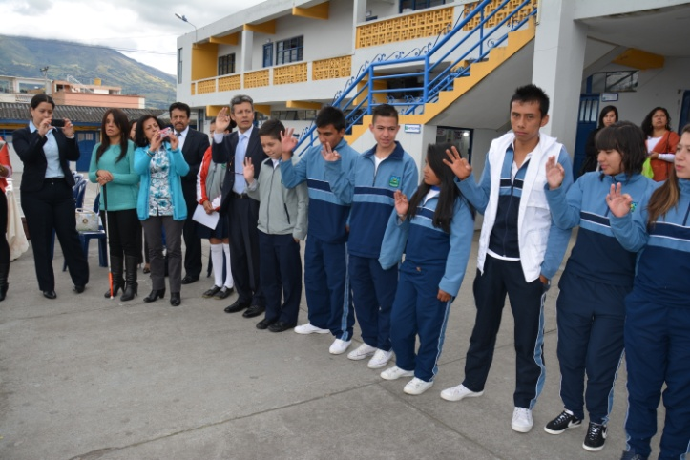

Con el propósito de construir una ciudad democrática e incluyente desde la visión de los jóvenes, la Alcaldía de Pasto llevó a cabo la primera posesión de la Junta de Acción Comunal Juvenil en la Institución Educativa Municipal Mercedario como resultado del proyecto ‘Gestando Ciudadanía’, iniciativa que busca renovar el liderazgo en el municipio para que este sector poblacional sea propositivo y se comprometa a trabajar por sus barrios y centros educativos.

La Secretaria de Desarrollo Comunitario, Patricia Narváez Moreno, aseguró que el proceso impactará en el avance de la acción comunal y la veeduría ciudadana, ya que es un escenario para compartir conocimientos y motivar a los jóvenes a ser líderes comprometidos con el desarrollo de sus comunidades.

Así mismo, la funcionaria informó que inicialmente son cuatro las instituciones que contarán con esta organización civil, entre las que se encuentran la Institución Educativa Municipal Santa Teresita del corregimiento de Catambuco, Eduardo Romero del corregimiento de Buesaquillo y la Institución Educativa Artemio Mendoza.

Alexander Robles, presidente de la Junta de Acción Comunal Juvenil de la IEM Mercedario, aseguró que esta es una oportunidad para activar la participación de los jóvenes e integrar sus ideas en los procesos de intervención del municipio. Finalmente, Rodrigo Dávila Figueroa Rector la Institución, resaltó la importancia de este proyecto para que los niños y jóvenes reconozcan desde temprana edad sus derechos y deberes.

La iniciativa se ejecuta a través de la Secretaría de Desarrollo Comunitario con el apoyo de la Dirección Administrativa de Juventud, Secretaría de Educación y en coordinación con Contraloría Municipal, Fundación Morada Sur y los líderes y lideresas de la Acción Comunal y la Veeduría Ciudadana.

Contacto: Secretaria de Desarrollo Comunitario, Patricia Narváez Moreno. Celular: 3014068285

AVANZA PROYECTO DE PAVIMENTACIÓN Y ESPACIO PÚBLICO DE AVENIDA IDEMA

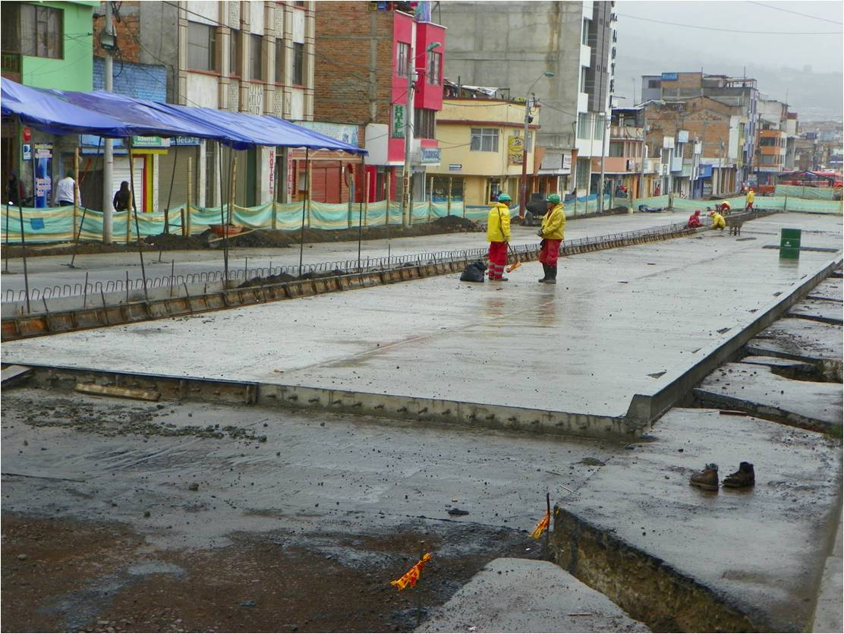

Con la adecuación de los andenes entre las carreras 7 y 9, según las pautas de la Guía para el Diseño y Construcción de Espacio Público de Avante y la finalización de la instalación de la placa de concreto rígido en los dos carriles de la vía entre la carrera 6 y 7, continúan las obras del proyecto de intervención vial y espacio público de la Avenida Idema.

“Se han pavimentado tres cuadras en donde se está adelantando la construcción de aceras. A la altura de la carrera 6 se está conformando la glorieta que se irá en el ingreso al Terminal de Transportes y entre las carreras 4 y 6 se realizan trabajos de consolidación y mejoramiento de material de sub base”, añadió el gerente de Avante SETP Jorge Hernando Cote.

Con el fin de que la actividad comercial y residencial de la zona retorne a la normalidad se ha habilitado el paso peatonal y se han retirado las polisombras en el tramo que ya ha cumplido su proceso de fraguado. La inversión en este proyecto está alrededor de los $4.000 millones.

Variaciones en movilidad vehicular por obras en la calle 20

La Alcaldía de Pasto y Avante SETP informan a la ciudadanía que debido a trabajos que se ejecutan dentro del proyecto de pavimentación y espacio público de la calle 20, se producen las siguientes modificaciones en el tráfico vehicular a partir de este miércoles 2 de julio:
Se suspende el tránsito por la intersección de la calle 20 con carrera 21A, sector de la iglesia de la Panadería, por otra parte se habilita la circulación en el cruce de la vía intervenida con la carrera 23 para mejorar la movilidad en el sector.

Contacto: Gerente AVANTE SETP Jorge Hernando Cote Ante. Celular: 3148325653

“QUE VIVA PASTO CARAJO” AFICHE GANADOR DEL CARNAVAL VERSIÓN 2015

La Corporación del Carnaval de Negros y Blancos de Pasto Corpocarnaval informa que el jurado calificador conformado por los diseñadores gráficos: Mauricio Bastidas, Jaime Pineda y Gabriel Lasso, eligieron como afiche ganador para el Carnaval 2015 el concepto “Que Viva Pasto Carajo” de Danilo Ramírez con el seudónimo el Hijo de Magolita.

La directora de la corporación Guisella Checa Coral, agradeció la participación de cada uno de los artistas quienes dedicaron tiempo y creatividad. La exposición continuará hasta el lunes 7 de julio en las instalaciones del almacén Éxito de la Panamericana, de 8:00 de la mañana hasta las 9:00 de la noche.

Contacto: Gerente Corpocarnaval, Guisella Checa Coral. Celular: 3175031062

CIUDADANOS A TOMAR PRECAUCIONES ANTE LLEGADA DEL FENÓMENO DEL NIÑO

El director de Gestión del Riesgo en Pasto Darío Andrés Gómez, reiteró la importancia de preparase para mitigar al máximo los efectos del Fenómeno del Niño. El funcionario aseguró que durante la etapa de transición en los meses julio, agosto y comienzos de septiembre, podrían presentarse fuertes vientos, de ahí que se debe acatar recomendaciones como: asegurar cubiertas u otros elementos que puedan desprenderse y provocar algún incidente.

De igual forma agregó que pese al tiempo seco característico de esta época, no se descartan cambios bruscos de temperatura y en consecuencia lluvias inesperadas por lo que se debe seguir garantizando un adecuado manejo de basuras y escombros, evitando generar taponamientos que conducen a inundaciones.

De otra parte reiteró que es responsabilidad de los propietarios de inmuebles privados el mantenimiento de los mismos y que en caso de registrarse algún incidente son quienes deben responder por las situaciones legales que conlleve el hecho.

Celebrar con mesura

El funcionario llamó la atención de los ciudadanos para que durante las celebraciones con ocasión de los partidos de Colombia en el mundial, se generen mecanismos de autocuidado y se evite prácticas como: sobre cupo en vehículos, asomarse desde edificaciones en altura y exceso en el consumo de alcohol que podrían traer graves consecuencias. La Dirección de Gestión del Riesgo y el Cuerpo de Bomberos de Pasto se mantienen atentos a los llamados de los ciudadanos ante cualquier emergencia las 24 horas del día en la línea 119 y 7244343.

Contacto: Director Gestión del Riesgo de Desastres, Darío Gómez Cabrera. Celular: 3155809849

DEL 13 AL 16 DE AGOSTO SE LLEVARÁ A CABO SEMANA DE LA JUVENTUD

La Alcaldía de Pasto a través de la Dirección de Juventud realiza diferentes actividades con el acompañamiento de la Agencia de Cooperación Unicef Colombia para ultimar los detalles de lo que será La Semana de La Juventud, evento institucional que para esta versión tendrá el desarrollo del Primer Torneo Indígena de Golombiao en el cual participarán 11 delegaciones indígenas de Cauca, Putumayo, Córdoba, Sucre, Chocó, Guajira y Nariño.

La directora administrativa de Juventud Adriana Franco Moncayo manifestó que conjuntamente con el Consejo Municipal de Juventud de Pasto, se busca que el Primer Torneo Indígena de Golombiao se convierta en el epicentro de la Semana de la Juventud 2014. “Unicef – Colombia ha hecho un reconocimiento al proceso y a las actividades que lidera la Alcaldía de Pasto con los jóvenes del municipio, por lo cual nos sentimos orgullosos que esta organización tenga en cuenta el proceso como una de las experiencias que son ejemplo a nivel nacional e internacional”, aseguró Adriana Franco.

Del 13 al 16 de agosto se llevará a cabo la Semana de la Juventud en la que se espera la presencia de delegados del Gobierno Nacional del Programa Presidencial Colombia Joven, así como con representantes de Unicef Colombia.

Contacto: Dirección Administrativa de Juventud, Adriana Franco Moncayo. Teléfono: 7205382

PLAN DE ORDENAMIENTO TERRITORIAL PROTEGE CAMINOS ANCESTRALES

La Secretaría de Planeación Municipal informó que el Plan de Ordenamiento territorial tiene el compromiso de proteger los caminos ancestrales del municipio de Pasto como: el corregimiento de Obonuco, la carretera antigua al norte que inicia por el barrio El Calvario y llega a Tacines; el paso a Genoy y la antigua salida al Oriente por El Encano. Estos caminos integran el Qhapaq Ñan, declarado recientemente Patrimonio Cultural Mundial.

Según el Secretario de Planeación Víctor Raúl Erazo Paz, “el Plan de Ordenamiento Territorial Pasto, protege éstos trazados a través de la reglamentación de los usos del suelo. Las vías tienen una franja de protección que solo permite usos de bajo impacto como el agrícola, además se debe dar cumplimiento a lo establecido en el Sistema de Gestión y la directrices operativas de la Convención del 72 de la UNESCO, que incluye rendir informes y el cumplimiento de compromisos administrativos, sobre los temas de conservación y gestión”.

Es importante dar a conocer que el Qhapaq Ñan, es un camino ancestral que tiene su origen en territorio Inca, que fue construido para comercializar, buscar alimento y para hacer ofrendas al taita Urcunina o volcán Galeras. Posteriormente, fue llamado Camino Real por los conquistadores, recorre desde la parte norte de Chile hasta el departamento de Nariño en Colombia, dentro de la región su paso se da por Ipiales, Potosí, El Contadero, Gualmatán, Fúnes, Yacuanquer, Tangua, además del tramo Rumichaca – Pasto, donde están las zonas declaradas patrimonio.

“Que el sistema vial andino sea declarado patrimonio cultural mundial es un orgullo y una gran responsabilidad que debemos preservar porque reafirma la identidad cultural y seguramente generará mejores condiciones de vida ya que se llevarán a cabo proyectos educativos para hacer turismo responsable y sostenible”, afirmó el funcionario.

Contacto: Secretario de Planeación, Víctor Raúl Erazo Paz. Celular: 3182852213

POR INSTALACIÓN DE VÁLVULAS, SE SUSPENDE SUMINISTRO DE AGUA

EMPOPASTO S.A. E.S.P. informa que por trabajos de instalación de válvulas y empalmes de tubería principal en el sector de Sumatambo, se suspende el suministro de agua este jueves 3 de julio en el sector correspondiente a Mijitayo Bajo Principal, desde las 8:00 de la mañana hasta las 5:00 de la tarde.

Los barrios afectados son los siguientes: Asilo Nuestra Señora del Perpetuo Socorro, CJC Panamericano, Coca Cola, Colegios: Filipense, INEM, Las Lajas, San Felipe Neri, así como Cooperativa Popular, Edificio Nogales, El Bosque, El Edén, Francisco de La Villota, La Primavera, Liceo de La Universidad de Nariño, Los Andes, Mijitayo, Portal de Mijitayo, Santa Isabel, Sumatambo, Sumatambo 2000, Tamasagra II Y III, Villa Campanela, Villa Sofía, Villa Vergel I y II.

La empresa ofrece disculpas por los inconvenientes registrados durante la ejecución de estos trabajos y recuerda que la entidad trabaja por el desarrollo de la ciudad. EMPOPASTO mejorando su vida.

Contacto: Coordinadora de comunicaciones EMPOPASTO, Liliana Arévalo. Celular: 3017356186

Pasto Transformación Productiva

María Paula Chavarriaga Rosero

Jefe Oficina de Comunicación Social
Alcaldía de Pasto

